 | 杭州电子科技大学

实验报告
Experimental report

实验课程名称 | 数字系统与处理器实验
实验序号 | 8
实验内容 | VGA实验
班级
姓名
学号
指导教师

二○二三 年 12 月 5 日

实验目的与要求
实验名称：VGA实验
通过本实验掌握：
- VGA显示的基本原理与协议，了解显示的底层原理
- 利用MOOC发布的Github开源工程，对其代码进行理解与改写。并完成“在VGA屏幕上显示自己的姓名，并且可以做上下左右移动和颜色变化”、“VGA屏幕上显示 “小时：分钟：秒”，并且可以设置初始值”两个任务

实验原理

VGA显示原理：

常见的彩色显示器一般由CRT(阴极射线管)构成，彩色是由R、G、B(红:red，绿:green，蓝:bue)三基色组成，用逐行扫描的方式解决图像显示。阴极射线枪发出电子束打在涂有荧光粉的荧光屏上，产生R、G、B三基色，合成一个彩色像素。扫描是从屏幕的左上方开始的，从左到右，从上到下，进行扫描。每扫完一行，电子柬回到屏幕的左边下一行的起始位置，在这期间，CRT对电子束进行消隐，每行结束时，用行同步信号进行行同步;扫描完所有行，用场同步信号进行场同步，并使扫描回到屏幕的左上方，同时进行场消隐，预备下一场的扫描。对于普通的VGA显示器，其引出线共含5个信号，即:R、G、B是三基色信号;HS是行同步信号:VS是场同步信号。对于VGA显示器的这5个信号的时序驱动要注意严格遵循“VGA工业标准”，即640x480x60(HZ)模式。

时钟频率(lock frequency) 25.175MHz(像素输出的频率)

行频(line frequency) 31469Hz

场频(field frequency) 59.94Hz(每秒图像刷新频率)

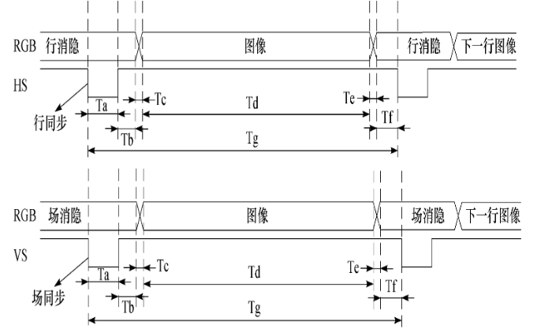
图表 1 扫描时序图
VGA工业标准显示模式要求:行同步、场同步都为负极性，即同步头脉冲要求是负脉神。设计VGA图像显示控制要注意两个问题:一个是时序驱动，这是完成设计的关键，时序稍有偏差，显示必然不正常;另一个是VGA信号的电平驱动(注意VGA信号的驱动电平是模拟信号)，详细情况可参考相关资料。对于一些VGA显示器，HS和VS的极性可正可负，显示器内可自动转换为正极性逻辑。在此以正极性为例，说明本示例中的CRT工作过程:R、G、B为正极性信号，即高电平有效。当VS=0、HS=0时，CRT显示的内容为亮，此过程即正向扫插过程，约需26us。当一行扫插完毕，行同步HS=1，约需6us;其间，CRT扫描产生消隐，电子東回到CRT左边下一行的起始位置(X=0，Y=1);当扫描完480行后，CRT的场同步VS=1，产生场同步使扫描线回到CRT的第一行第一列(X=0，Y0)处(约为2个行周期)。T1为行同步消隐(约为6us);T2为行显示时间(约为26us);T3为场同步消隐(2行周期);T4为场显示时间(480行周期)。为了节省存储空间，本示例中仅采用3位数字信号表达R、G、B(纯数字方式);三基色信号，因此仅可显示8种颜色。

实验内容

A.实验步骤:

首先结合MOOC上的实验原理介绍和VGA八色显示驱动的代码，初步了解VGA显示原理，重点观察源码中颜色VGA_D、RGB变量，位置平移变量等。在针对此次图片显示、时钟显示的两个任务，理解第二个、第三个开源代码，并在Github Copilot的帮助下进行功能改写（直接使用封装函数）

B. 关键源程序（含注释）

1.图片显示（上下移动、颜色变化）

//vga_disp.v,与第二个开源工程的改动都在这个文件

……

assign x = hcnt-(640-256)/2 + h_offset; // 加上水平偏移量

assign y = vcnt-(480-128)/2 + v_offset; // 加上垂直偏移量

assign dis_en = (x<256 && y<128);

// 计数器，用于生成偏移量

always @(posedge clk25M or negedge reset_n) begin

if (!reset_n) begin

counter <= 0;

h_offset <= 0;

v_offset <= 0;

direction <= 0;

color_offset<=0;

end else begin

counter <= counter + 1;

if (counter == 2500000/2) begin // 每0.05秒钟改变一次offset（假设时钟频率为25MHz）

counter <= 0;

case (direction)

2'b00: begin

h_offset <= h_offset + 1;

if (h_offset == 50) direction <= 2'b01;

end

2'b01: begin

v_offset <= v_offset + 1;

if (v_offset == 50) direction <= 2'b10;

end

2'b10: begin

h_offset <= h_offset - 1;

if (h_offset == 0) direction <= 2'b11;

end

2'b11: begin

v_offset <= v_offset - 1;

if (v_offset == 0) direction <= 2'b00;

end

endcase

if (color_offset==500)

color_offset<=0;

else

color_offset=color_offset+1;

end

end

end

//以上代码就可以实现上下左右offset、颜色offset随0.05秒的时钟变化，移动并可以自动修正方向

……

always @(posedge clk25M or negedge reset_n) begin

if(!reset_n)

VGA_D <= 0;

else begin

if (hcnt < 640 && vcnt < 480 && dis_en) begin //dis_en无效或到边缘，即扫描终止

VGA_D[11:8] <= {rgb[1],rgb[1],rgb[0],rgb[0]} + color_offset[11:8];

VGA_D[7:4] <= {rgb[3],rgb[3],rgb[2],rgb[2]} + color_offset[7:4];

VGA_D[3:0] <= {rgb[5],rgb[5],rgb[4],rgb[4]} + color_offset[3:0];

end

else if((hcnt>=0 && hcnt<2) || (vcnt>=0 && vcnt<2) || (hcnt<=639 && hcnt>637) || (vcnt>477 && vcnt<=479))

VGA_D <= 12'hf00; //边缘红色信号，宽度2像素

else

VGA_D <= 0;

end

end

//VGA_D输出量加上颜色偏移，可以实现颜色随时间变化

2.VGA屏幕显示时钟，并可以实现按键调节时间

//上大学一年半了，没见过那么难的，不过还是写出来了

//rom_rgb.v 与第三个开源工程的改动主要在这，其他改动只有在top文件将cartoon_ctr的实例化注释了，因为我们不需要图块移动

/*大致思想是从原有的小人在背景上移动改为时钟显示。主要是两个步骤：
- 制作新的图源与mem文件，把时钟打在原来的背景上
- 去掉原有的小人移动，让其不显示
- 按键功能重新编写，用作统一秒数的增加依据，即可设置时钟

*/

module rom_rgb(

input clk,

input reset_n,

input [1:0] key,

input [10:0] x,

input [10:0] y,

output reg [11:0] rgb

);

localparam ZERO=4'h0,ONE=4'h1,TWO=4'h2,THREE=4'h3,FOUR=4'h4,FIVE=4'h5,SIX=4'h8,SEVEN=4'h9,EIGHT=4'ha,NINE=4'hb,MAOHAO=4'hc;

localparam BLUESKY=4'hf;

reg [5:0] pal_addr, bg_pal;

reg [11:0] pal_rom[63:0];

reg [5:0] png_rom[256*64-1:0];

reg [3:0] background;

reg [31:0] time_counter; // 用于计时的计数器

reg [31:0] total_seconds; // 统一的秒数计数器

// 初始化字符 ROM

initial $readmemh("walk_pal.mem", pal_rom);

initial $readmemh("walk.mem", png_rom);

// 时间调整逻辑

always @(posedge clk or negedge reset_n) begin

if (!reset_n) begin

time_counter <= 0;

total_seconds <= 12 * 3600; // 初始化为12:00:00

end else begin

time_counter <= time_counter + 1;

if (time_counter == 25000000) begin // 每秒钟更新一次时间（假设时钟频率为25MHz）

time_counter <= 0;

case (key)

2'b00: total_seconds <= (total_seconds >= 86400)?0:total_seconds + 3600; // 按下是低电平

2'b01: total_seconds <= (total_seconds >= 86400)?0:total_seconds + 60;

2'b10: total_seconds <= (total_seconds >= 86400)?0:total_seconds + 2;

2'b11: total_seconds <= (total_seconds >= 86400)?0:total_seconds + 1;

default:total_seconds <=(total_seconds >= 86400)?0:total_seconds + 1;

endcase

// if (total_seconds == 86400) begin // 一天86400秒

// total_seconds <= 0;

// end

end

end

end

// 通过组合逻辑将秒数分解为小时、分钟和秒

wire [4:0] hours = total_seconds / 3600;

wire [5:0] minutes = (total_seconds % 3600) / 60;

wire [5:0] seconds = total_seconds % 60;

// 背景图像处理

always @(posedge clk) begin

bg_pal <= png_rom[{background[3], y[4:0], background[2:0], x[4:0]}];

end

// 输出 RGB 值

always @(posedge clk) begin

rgb <= pal_rom[bg_pal];

end

// 背景图像选择逻辑，显示时间

always @* begin

case({y[6:5], x[8:5]})

6'd25, 6'd22: background = MAOHAO; // 显示冒号 ':'

6'd20: begin // 显示小时的十位

case (hours / 10)

4'd0: background = ZERO;

4'd1: background = ONE;

4'd2: background = TWO;

4'd3: background = THREE;

4'd4: background = FOUR;

4'd5: background = FIVE;

4'd6: background = SIX;

4'd7: background = SEVEN;

4'd8: background = EIGHT;

4'd9: background = NINE;

default: background = BLUESKY;

endcase

end

6'd21: begin // 显示小时的个位

case (hours % 10)

4'd0: background = ZERO;

4'd1: background = ONE;

4'd2: background = TWO;

4'd3: background = THREE;

4'd4: background = FOUR;

4'd5: background = FIVE;

4'd6: background = SIX;

4'd7: background = SEVEN;

4'd8: background = EIGHT;

4'd9: background = NINE;

default: background = BLUESKY;

endcase

end

6'd23: begin // 显示分钟的十位

case (minutes / 10)

4'd0: background = ZERO;

4'd1: background = ONE;

4'd2: background = TWO;

4'd3: background = THREE;

4'd4: background = FOUR;

4'd5: background = FIVE;

4'd6: background = SIX;

4'd7: background = SEVEN;

4'd8: background = EIGHT;

4'd9: background = NINE;

default: background = BLUESKY;

endcase

end

6'd24: begin // 显示分钟的个位

case (minutes % 10)

4'd0: background = ZERO;

4'd1: background = ONE;

4'd2: background = TWO;

4'd3: background = THREE;

4'd4: background = FOUR;

4'd5: background = FIVE;

4'd6: background = SIX;

4'd7: background = SEVEN;

4'd8: background = EIGHT;

4'd9: background = NINE;

default: background = BLUESKY;

endcase

end

6'd26: begin // 显示秒的十位

case (seconds / 10)

4'd0: background = ZERO;

4'd1: background = ONE;

4'd2: background = TWO;

4'd3: background = THREE;

4'd4: background = FOUR;

4'd5: background = FIVE;

4'd6: background = SIX;

4'd7: background = SEVEN;

4'd8: background = EIGHT;

4'd9: background = NINE;

default: background = BLUESKY;

endcase

end

6'd27: begin // 显示秒的个位

case (seconds % 10)

4'd0: background = ZERO;

4'd1: background = ONE;

4'd2: background = TWO;

4'd3: background = THREE;

4'd4: background = FOUR;

4'd5: background = FIVE;

4'd6: background = SIX;

4'd7: background = SEVEN;

4'd8: background = EIGHT;

4'd9: background = NINE;

default: background = BLUESKY;

endcase

end

default: background = BLUESKY; // 默认背景

endcase

end

endmodule

C.设计框图（Visio绘制）

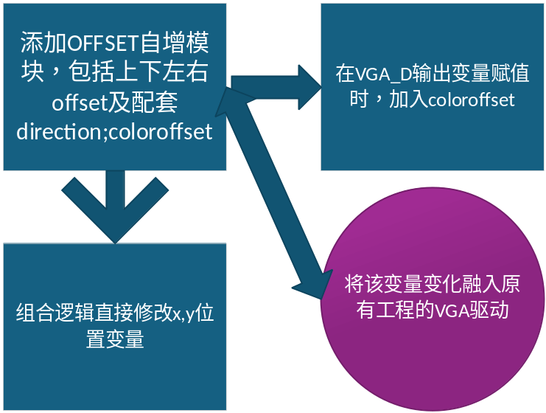
图表 2 图片显示 框图
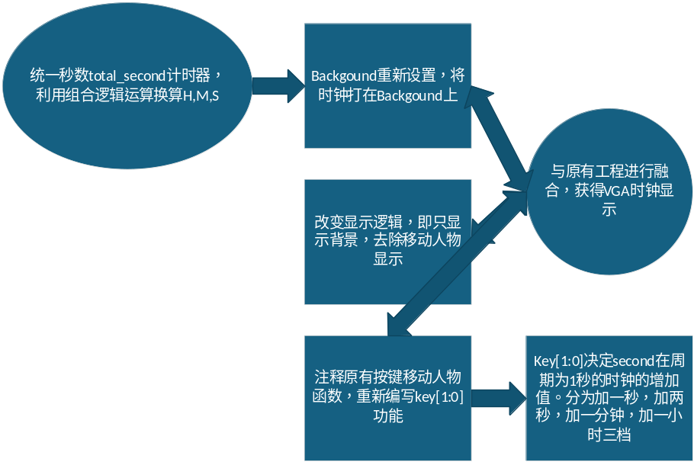
图表3 VGA时钟框图

D.硬件演示照片

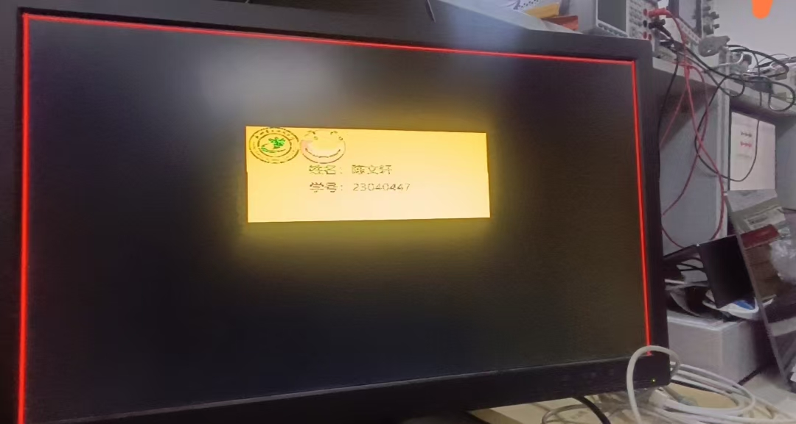

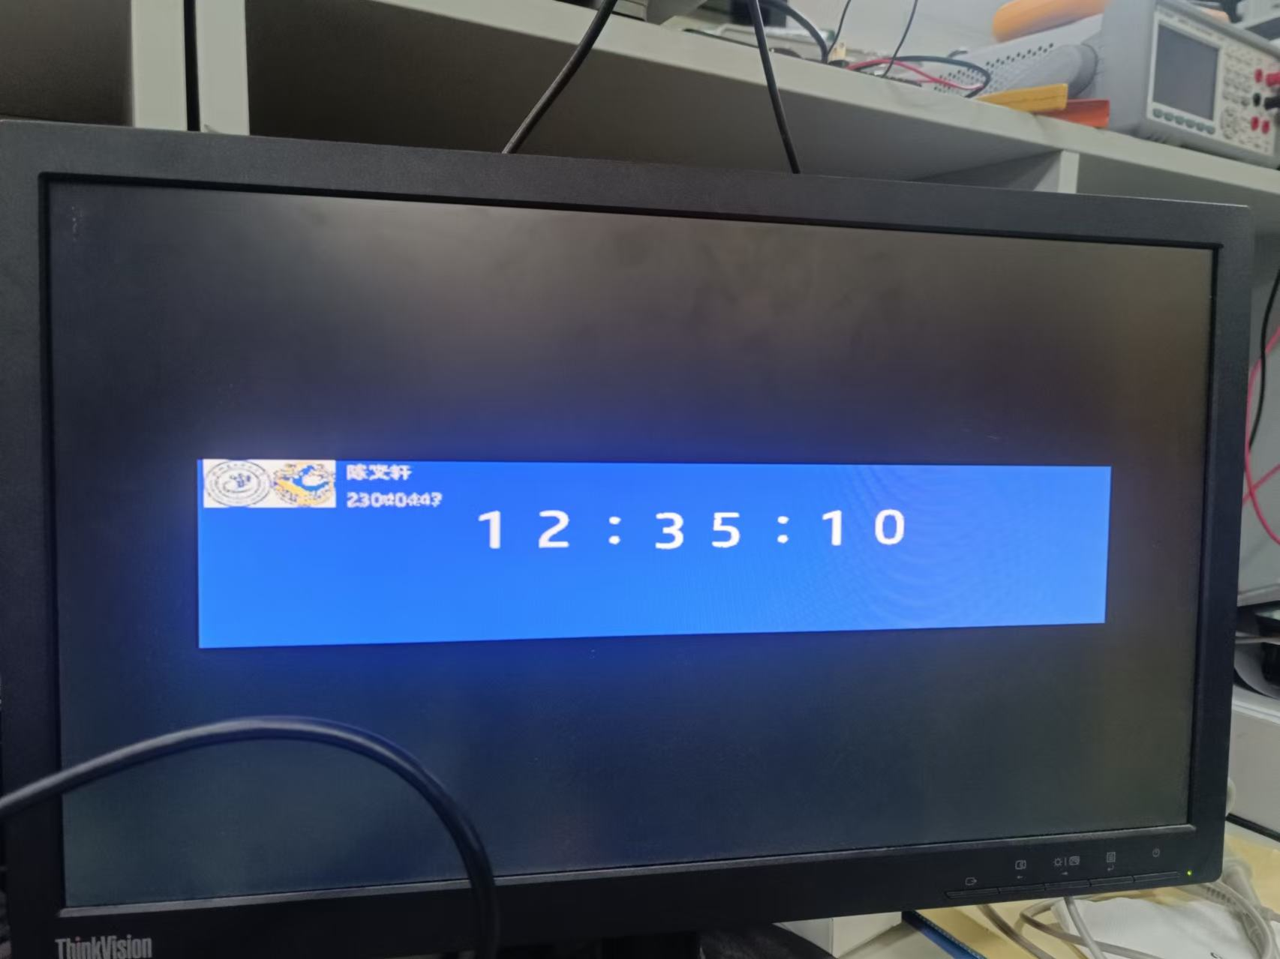

E.实验结果分析

课程要求都已实现，符合实验预期。

总结与体会
做过最难的实验，VGA时钟狂写5个小时，终于写出来，感觉对verilog的理解更加深入了；也锻炼了不完全读懂代码，只用函数封装和发现规律拟合，直接写出成品的代码改写能力。

